Холера на территории Свердловской области? !
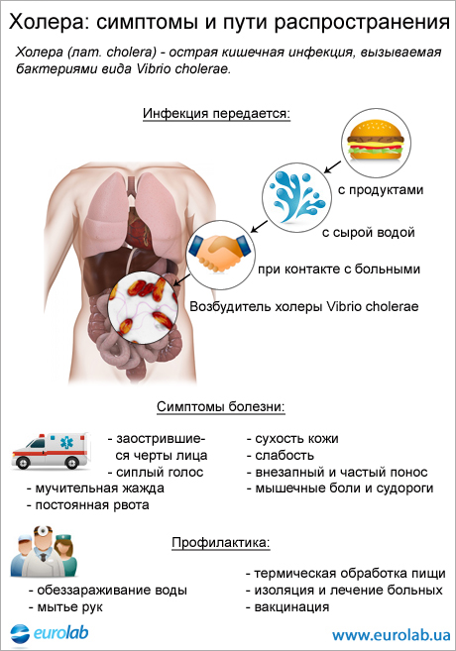
Случаи заноса (завоза) холеры продолжают регистрироваться во многих странах: Канаде, США, Вьетнам, Украина, Индию, Пакистан, Лаос, Сомали, Камерун, Центральную Африку, и стран Карибского бассейна. Туристический сезон в самом разгаре и наши соотечественники ездят в неблагополучные по этому заболеванию страны, поэтому существует постоянная опасность заражения, особенно в жаркое время года.
Возбудитель холеры – холерный вибрион, достаточно стоек во внешней среде. Холера относится к числу особоопасных кишечных инфекций передающихся преимущественно водным, пищевым и контактным путями распространения. На фоне расширения международных транспортных связей не исключен занос инфекции в Россию и другие регионы. Возникновению эпидемии предшествуют разрушительные стихийные бедствия (землетрясения).
Обращаю особое внимание на то, что холерный вибрион – единственный представитель патогенных кишечных бактерий, способный размножаться в воде. Особенно интенсивно это происходит в теплой воде (в летнее время), загрязненной фекальными сточными водами. Инкубационный период при холере колеблется от нескольких часов до 5 дней. Основные клинические признаки заболевания частый водянистый жидкий стул до 10 -15 раз в сутки, возможно присоединение рвоты, быстро нарастает обезвоживание. Резко нарушается работа сердца, печени и почек. Холерой болеют только люди как взрослые, так и дети. При отсутствии надлежащего лечения в 60 % случаев заболевания наступает летальный исход.
Как защититься от холеры? При посещении территорий в которых регистрируется заболеваемость холерой
- Не пользуйтесь льдом если не уверены в том, что при его изготовлении применялась безопасная вода!
- Пейте только кипяченую воду
- В пищу употребляйте продукты прошедшие необходимую тепловую обработку.
- Не употребляйте в пищу сырые морепродукты (рыбу, мидии, креветки).
- Не употребляйте мороженное из непроверенных источников (уличных торговцев), оно может быть зараженным.
- Тщательно мойте руки с мылом после посещения туалета, и перед едой.
- Купайтесь только в отведенных для этого местах, а при купании старайтесь, чтоб вода не попадала в рот.
В Свердловской области в 2016г -2017гг в рамках проведения мониторинга за циркуляцией холерного вибриона из открытых водоемов с 1 июля по 30 августа в еженедельном режиме отбираются пробы воды на исследование поверхностных вод водоемов, и сточных вод до и после сброса. В процессе отбора проб воды водоемов (в зоне рекреации), выделено четыре нетоксигенных штамма V. cholera O1 E1серовара Инаба г. Екатеринбург, водоем «Калиновсие разрезы»

помощник врача эпидемиолога
Кокшарова И.С.

